При написанні реферату рекомендовано йти по крокам описаним нижче в документі:
- після вибору теми (не забудьте вписати своє прізвище в файл),
- створіть новий файл формату .docx, задайте назву файла яка міститиме назву групи та прізвище автора,
- (1) вставте титульну сторінку, заповніть її;
- (2) створіть зміст реферату, він заповниться після того, як ви додасте заголовки за допомогою стилів “Заголовок 1” . Не забувайте оновлювати його.
- (3) задайте параметри сторінки,
- (4) пропишіть одразу всі заголовки відповідно до пункту “змістовні частини” та наповнюйте їх.
- Перевіряйте чи правильно оформлюєте (6)таблиці та (7)малюнки (7)діаграми та (7)об'єкти SmartArt, а далі,
- додайте (5) Водяний знак,
- створіть список термінів (мінімум 15) оформіть їх як колонки (стовпчики)за допомогою спеціального інструмент (8) колонки та
- створіть (9) список літератури(джерел).
- Якщо у вас є великі таблиці, великі малюнки, схеми, код программ чи інше що займає більш ніж пів аркуша - необхідно оформити ці об'єкти як (10)додатки.
- Для самоперевірки скористайтесь “таблицею для самоперевірки” в додатку А.
- Завантажте готовий результат в мудл
В квадратиках ви можете ставити відмітку, після того як пункт виконано. Збережіть собі копію цього файлу, щоб користуватися помітками.

Текст набирати в редакторі WORD; обсяг – 1500 слів; формат аркуша А4; Шрифт основного тексту Times New Roman; кегль 12; міжрядковий інтервал 1; абзац 0,7; вирівнювання за шириною. Увага! Не допускати зайвих пробілів при форматуванні тексту!
Зміст
0. Об'єм 1
1. Титульна сторінка 1
2. Зміст реферату 2
3. Параметри сторінки 3
4. Змістовні частини 4
5. Додавання водяного знака (watermark) 5
6. Оформлення таблиць 6
7. Правила оформлення малюнків/діаграм/фігур SmartArt у рефераті 8
8. Оформлення (колонок)стовпців у рефераті 10
9. Оформлення списку літератури 10
10. Оформлення додатків (анексів) 13
Додаток А Самоперевірка 15

0. Об'єм
Не меньше 1500 слів але не більше 18 сторінок всього (з титулкою та списком літератури). Має бути: титулка, зміст, заголовки, водяний знак, список джерел. Використати не меньше трьох джерел, не меньше одного малюнку, однієї таблиці, однієї діаграми, однієї фігури Smart Art. Створіть пояснення термінів за темою реферату: не меньше 15-ти та не більше 30, оформіть їх як колонки (стовпчики)за допомогою спеціального інструменту. Мають бути посилання по тексту на використану літературу.

1. Титульна сторінка
- використати інструмент (Меню "Вставлення" -> "Титульна сторінка")
Вказати назву: Університету, Інституту, Факультету.
- Шрифт: Times New Roman, розмір 16.
- Вирівнювання: Центр. Вгорі сторінки.
- Міжрядковий інтервал: 1,5.
- Жирний текст
Заголовок реферату (назва предмету та вибрана тема реферату)
- Шрифт: Times New Roman, розмір 16.
- Вирівнювання: Центр. Центр сторінки.
- Міжрядковий інтервал: 1,5.
- Жирний текст.
Інформація про автора реферату**
- Шрифт: Times New Roman, розмір 12.
- Вирівнювання: Ліворуч.
- Міжрядковий інтервал: 1.
- **Вставте поле "Автор" для вказання імені автора реферату (Меню "Вставка" -> "Поле" -> "Автор"). Це поле автоматично бере ім'я користувача з параметрів комп'ютера.
- Дата публікації: Вставте поле "Дата" для вказання поточної дати (Меню "Вставка" -> "Поле" -> "Дата"). При збереженні документу дата автоматично оновлюється.

2. Зміст реферату
- Заголовок секції "Зміст":

  - Шрифт: Times New Roman, розмір 14.
  - Вирівнювання: Центр.
  - Міжрядковий інтервал: 1,5.
  - Жирний текст.

- Список розділів реферату:

  - Вставте поле "Зміст" для автоматичного створення списку розділів та посилань на їх сторінки (Меню "Вставка" -> "Поле" -> "Зміст"). Заголовки розділів повинні бути правильно оформлені стилізованими заголовками у документі.

- Заголовки розділів:

  - Шрифт: Times New Roman, розмір 14.
  - Вирівнювання: Ліворуч.
  - Міжрядковий інтервал: 1,5.
  - Заголовки розділів повинні бути форматовані стилями заголовків (наприклад, Заголовок 1, Заголовок 2 тощо), щоб їх можна було вставити в зміст автоматично.

- Нумерація сторінок:
  - Вставте поле "Номер сторінки" для автоматичної нумерації сторінок (Меню "Вставка" -> "Поле" -> "Номер сторінки").
  - поставити номер внизу по центру
  - не нумерувати першу (титульну сторінку)

3. Параметри сторінки
- Розміри сторінки:
  - Встановіть стандартний розмір сторінки A4 (210 x 297 мм).
- Поля:
  - Встановіть поля наступним чином: верхнє поле - 2 см, нижнє поле - 2 см, ліве поле - 2,5 см, праве поле - 2 см.
- Орієнтація сторінки:
  - Встановіть орієнтацію сторінки в книжковому форматі (портрет), як це зазвичай вимагається для наукових робіт та рефератів.
- Вставте водяний знак:
  - В якості водяного знаку виберіть лого університету або свої прізвище та ініціали на вибір. Правила оформлення див пункт “оформлення водяних знаків”
- Міжрядковий інтервал:
  - Встановіть одинарний міжрядковий інтервал для всього документу.
  - Не додавати відступ між абзацами одного типу.
- Шрифт і розмір шрифту:
  - Використовуйте стандартний шрифт Times New Roman.
  - Встановіть розмір шрифту 12 пунктів для тексту, крім заголовків та підзаголовків.
- Заголовки та нумерація сторінок:
  - Для заголовків розділів та підзаголовків використовуйте стилізовані стилі (наприклад, Заголовок 1, Заголовок 2 і т.д.), які автоматично вставляються в зміст.
  - Якщо не не створили номера сторінок - Вставте поле "Номер сторінки" для автоматичної нумерації сторінок (Меню "Вставка" -> "Поле" -> "Номер сторінки"). Розташуйте номер сторінки внизу по центру сторінки.
- Засіб перевірки:
  - Переконайтеся, що включена перевірка правопису та граматики для покращення якості тексту.
- Вирівнювання тексту:
  - Весь текст повинен бути вирівняний по ширині сторінки для тексту, крім заголовків та підзаголовків.
  - Відступ 0.7 см
  - Використайте інструмент “розставлення переносів” - автоматично.
Дотримання цих правил оформлення параметрів сторінки допоможе створити професійний та науковий вигляд реферату, відповідаючи академічним стандартам та вимогам університету.

4. Змістовні частини
Реферат по курсу інформаційних технологій для студентів першого курсу має включати наступні (основні) змістовні частини:
- Вступ:
  - Введення в тему реферату та пояснення актуальності.
  - Визначення мети реферату та постановка завдань.
- Огляд літератури:
  - Короткий огляд літератури та джерел, які були використані для підготовки реферату. Мінімум три джерела.
  - Основні поняття, теорії та дослідження, які стосуються теми реферату.
  - Дати короткі визначення для мінімум 15 термінів за темою реферату, оформлюємо у три колонки - оформлення див “оформлення стовпців (колонок)”.
- Основна частина:
  - Розгляд основних аспектів теми реферату, таких як історія розвитку, основні принципи, технологічні досягнення тощо.
  - Мінімум один малюнок в тексті реферату - оформлення див “оформлення малюнку”
  - Пояснення ключових понять та технологій, пов'язаних як із курсом інформаційних технологій так і з темою реферату.
  - Мінімум одна таблиця в тексті реферату або в додатку - оформлення див “оформлення таблиць”.
- Приклади та застосування:
  - Опис конкретних прикладів та практичних застосувань інформаційних технологій за темою реферату у сучасному суспільстві та різних галузях, зокрема в бізнесі, освіті, медицині тощо.
  - Мінімум одна фігура SmartArt для унаочнення та розкриття змісту застосувань.
  - Вказівка на те, як інформаційні технології впливають на покращення якості життя та розвиток різних галузей господарства.
- Тенденції та майбутність:
  - Аналіз сучасних тенденцій в галузі інформаційних технологій за темою реферату та їх вплив на майбутні розвиток.
  - Мінімум одна “Діаграма” - оформлення див “оформлення діаграм”
  - Розгляд майбутніх можливостей та викликів, пов'язаних з інформаційними технологіями в контексті теми реферату.
- Висновки:
  - Узагальнення основних висновків та результатів, які були отримані під час підготовки реферату.
  - Підкреслення важливості інформаційних технологій у сучасному світі та їх роль у різних галузях.
- Список використаних джерел:
  - Перелік літератури, джерел та ресурсів, які були використані при написанні реферату, оформлений у відповідності до вимог академічного стилю цитування (наприклад, APA, MLA, Chicago тощо).
  - Список використаних джерел виконуємо через інструмент “вставити елемент таблиці посилань” група “посилання та бібліографія”, вкладинка “посилання”.
  - Мінімум три джерела (приклад див. в пункті “оформлення переліку літератури” )
- Додатки (за необхідності):
  - Ілюстрації, схеми, графіки, таблиці та інші додаткові матеріали, які підтверджують або ілюструють інформацію у рефераті, та які займають більш ніж пів листка виносяться у додатки. Оформлення див в пункті “оформлення додатків”
Зазначені частини допоможуть структурувати та організувати ваш реферат по інформаційним технологіям та забезпечити його цілісність та логічність. Дотримуйтеся вимог до оформлення і цитування джерел.
      - розмір не перевищує половину сторінки,
      - розміщення по центру,
      - текст заміщення - вказати назву малюнку,
      - обтікання текстом - зверху та знизу.

5. Додавання водяного знака (watermark)
- Вибір водяного знака:
  - В якості водяного знаку необхідно застосувати логотип університету або прізвище та ініціали студента на вибір.
- Тип водяного знака:
  - Водяний знак може бути легким (наприклад, прозорим текстом або логотипом) або відчутним (наприклад, темним текстом чи графікою). Виберіть тип водяного знака - легкий.
- Розміщення водяного знака:
  - Розмістіть водяний знак на всіх сторінках документу у нижньому або верхньому колонтитулі.
- Прозорість водяного знака:
  - Зазвичай водяний знак має бути прозорим, щоб не перешкоджати читанню тексту. Вам необхідно налаштувати прозорість водяного знака так, щоб він був помітний, але не заважав змісту документу.
- Розмір водяного знака:
  - Виберіть розмір водяного знака, який робить його видимим, але не відволікає від змісту реферату.
- Текст водяного знака (якщо використовуєте текст):
  - Якщо ви додаєте текстовий водяний знак, використовуйте зрозумілі та стильні фрази, наприклад, "Конфіденційно", "Університет ім. [назва університету]", "Для внутрішнього використання" тощо.
- Оформлення водяного знака:
  - Забезпечте гарне оформлення водяного знака, якщо він має графічний елемент. Він повинен бути чітким і якісним.
- Визначення авторства водяного знака:
  - Якщо водяний знак є частиною авторських прав, визначте авторство або джерело водяного знака, як це потрібно згідно з законодавством про авторські права.
- Опціонально: Додатковий текст чи інформація:
  - Ви можете додати додатковий текст або інформацію до водяного знака, якщо це потрібно (наприклад, рік, копірайт тощо) - не обовязково.
- Попередній перегляд та друк:
  - Перевірте, як водяний знак виглядає на сторінках документу в режимі попереднього перегляду, і впевніться, що він відповідає вашим очікуванням.

6. Оформлення таблиць
Таблиця повинна займати не більше половини сторінки, повністю бути розташована на одному листку. В іншому випадку таблиця виноситься в додаток.
Назва таблиці (текст, що розміщується не в самій таблиці, а перед нею, та використовується для нумерації таблиць та посилань на них)
- Шрифт: Times New Roman, розмір 12.
- Вирівнювання: по лівому краю.
- Міжрядковий інтервал: 1.
- Жирний текст.
Заголовок таблиці
- Шрифт: Times New Roman, розмір 12.
- Вирівнювання: Центр.
- Міжрядковий інтервал: 1.
- Жирний текст.
Заголовок стовпця
- Шрифт: Times New Roman, розмір 12.
- Вирівнювання: Центр.
- Міжрядковий інтервал: 1.
- Фоновий колір або тінь: Ви можете застосовувати виділення до заголовків стовпців, щоб виділити їх від решти таблиці.
Дані в таблиці
- Шрифт: Times New Roman, розмір 12.
- Вирівнювання: Ліворуч (для тексту), центр (для чисел, якщо необхідно).
- Міжрядковий інтервал: 1.
- Рамка таблиці: Рамки можуть бути вимкнені або використовуватися легкі рамки для виділення даних.
Обрамлення таблиці
- Обрамлення таблиці: Рекомендується використовувати легку лінію для обрамлення таблиці.
- Ширина стовпців: Стовпці повинні мати однакову ширину для однорідного вигляду таблиці. Використовуйте автоматичну ширину або встановіть однакову ширину для всіх стовпців.
Підпис таблиці
- Підпис таблиці: Під таблицею рекомендується вказати джерело або пояснення до таблиці, якщо це необхідно.
Нумерація таблиць
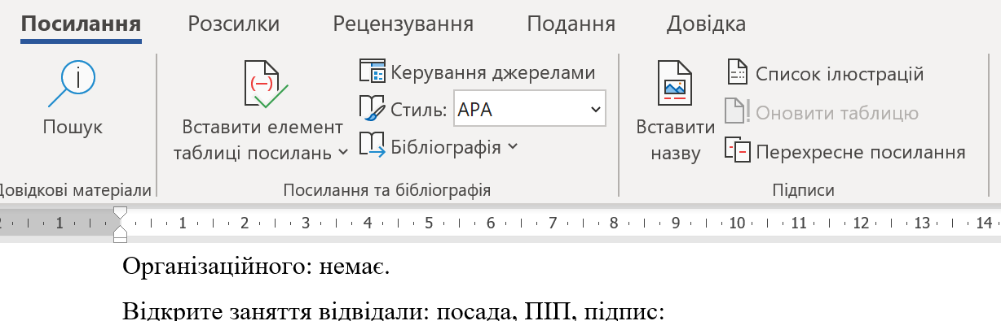
- Для нумерації малюнків використовуйте інструмент “Вставити назву” з групи “Підписи”, вкладка “Посилання”
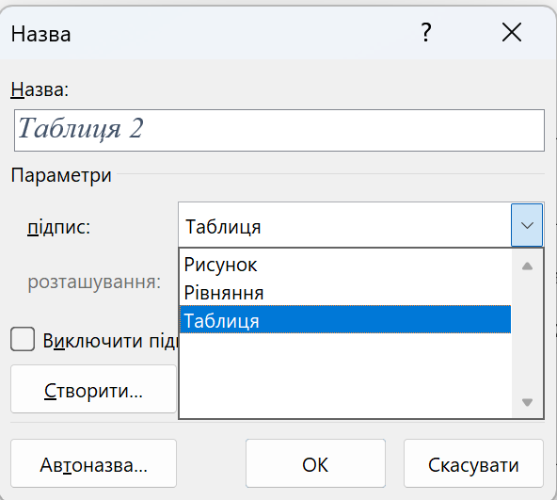
З дотриманням цих правил таблиці будуть виглядати професійно, однорідно та легко читатимуться. Рекомендується користуватися стилізованими заголовками, якщо можливо, і дотримуватися стандартів оформлення таблиць для наукових робіт і рефератів у галузі інформаційних технологій.
Приклад:
Таблиця 1 Перелік публікацій по роках
Перелік публікацій автора за останні п'ять років
Назва | Рік | Видавництво | Співавтори
Тут буде назва публікації | 2023 | … | …

7. Правила оформлення малюнків/діаграм/фігур SmartArt у рефераті
- Вибір та підготовка малюнка:
  - Виберіть відповідний малюнок, який ілюструє вашу інформацію.
  - Переконайтеся, що малюнок має якісне зображення та чіткість.
  - Малюнок повинен займати не більше половини листка, якщо малюнок займає більше місця або має більший розмір за формат листка - малюнок виноситься в додатки.
- Підпис малюнка:
  - Додайте підпис до малюнка. Підпис повинен бути коротким та інформативним, щоб читач міг зрозуміти, що він зображує. Такий підпис може слугувати закладинкою.
- Нумерація малюнків:

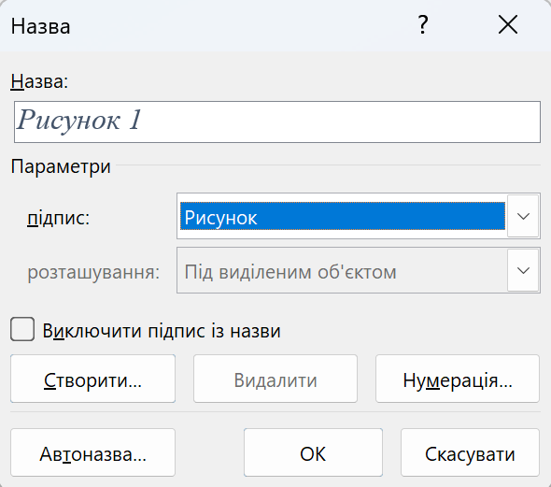
  - Для нумерації малюнків використовуйте інструмент “Вставити назву” з групи “Підписи”, вкладка “Посилання”
  - Нумеруйте малюнки в порядку появи в рефераті. Наприклад, "Малюнок 1: Структура комп'ютерної мережі", "Малюнок 2: Діаграма розподілу даних" і так далі.
      - підпис до малюнку розташовується під малюнком, по центру.
      - Шрифт: Times New Roman, розмір 12.
      - Вирівнювання: Центр.
      - Міжрядковий інтервал: 1.
      - Жирний текст
- Джерело малюнка:
  - Вказуйте джерело малюнка. Якщо ви використовуєте малюнок з іншого джерела, обов'язково вкажіть це джерело в форматі посилання під малюнком або в списку посилань - як цитування.
- Розміщення малюнка в тексті:
  - Розмістіть малюнок ближче до текстового опису, який пояснює його зміст.
  - Якщо малюнок дуже великий розмістіть його в кінці документу у якості додатку.
- Формат малюнка:
  - Зазвичай малюнки вставляються у форматі JPEG або PNG. Виберіть формат, який найкраще підходить для вашого малюнку та забезпечує якість.
- Розмір малюнка:
  - Розмір малюнка повинен бути в межах половини сторінки документу та не завеликий, щоб не впливати на читабельність тексту.
- Зручне розташування тексту:
  - Переконайтеся, що малюнок не порушує логіку читання тексту та не перетинає важливий текст.
  - виберіть обтікання тексту - зверху та знизу
  - вирівнювання - по центру
- Якщо використовуєте графіку або діаграми:
  - Додайте легенду, щоб пояснити, що відображено на графіці або діаграмі.
  - Підпишіть осі, що використовуються на графіках
  - Розмістіть назву графіку/діаграми в області графіку/діаграми.
- Редагування малюнка (якщо потрібно):
  - Забезпечте, щоб малюнок виглядав професійно та збагачував зміст реферату. Використайте обтинання (обрізку) та збільшення/зменшення малюнку, обертання.
- Попередній перегляд та друк:
  - Перевірте, як малюнок виглядає в режимі попереднього перегляду та перед друком, щоб впевнитись, що він виглядає якісно та не вилазить за межі друкованого листка.
Приклад:

Малюнок 1 Котик Інжир з чайочком, автор Олена Павлова.

8. Оформлення (колонок)стовпців у рефераті
- Вибір кількості колонок (інструмент “Стовпці”):
  - Виберіть кількість колонок - в нашому випадку три . Колонки потрібно буде використати в розділі де описуються терміни за темою реферату, розділіть терміни на три логічні групи та розділіть по стовпчикам.
- Розмір колонок:
  - Встановіть ширину кожної колонки відповідно до ваших вимог. Зазвичай ширина колонок може бути встановлена у відсотках від ширини сторінки, наприклад, 33% для кожної колонки у випадку трьох колонок.
- Відступи між колонками:
  - Встановіть відповідні відступи між колонками. Зазвичай відступи встановлюються на одному рівні з полями сторінки.
- Розміщення тексту:
  - Текст може бути розміщений в колонках безперервно, без переривань на нових сторінках. (терміни мають займати не більше одного листка в рефераті)
- Обрамлення колонок:
  - Зазвичай колонки не мають обрамлення, але це залежить від ваших вимог і стилістичних уподобань. Обрамлення може бути використане, щоб виділити колонки від іншого тексту.
- Вставка малюнків та таблиць:
  - Якщо ви вставляєте малюнки чи таблиці, переконайтеся, що вони розміщені в межах однієї колонки або розташовані так, щоб зберігалася логіка читання.
- Попередній перегляд та друк:
  - Переконайтеся, що реферат виглядає належним чином у режимі попереднього перегляду та перед друком, і що колонки виглядають гармонійно та зручно для читання.

9. Оформлення списку літератури
Взагалі, оформлення списку літератури (бібліографії) має відповідати вимогам конкретного стилю цитування (наприклад, APA, MLA, Chicago і т. д.), які можуть встановлювати ваш університет чи науковий журнал. В рефераті вибрано стиль АРА.
Ось кроки щодо правильного оформлення цитування в MS Word з використанням стилю APA:
- Додавання джерел в Бібліографію:
  - В MS Word відкрийте вкладку "Посилання".
  - Виберіть "Бібліографія" та оберіть "Джерело" для додавання нового джерела.
  - Заповніть всю інформацію про джерело, включаючи автора, назву, рік видання тощо.
- Вставка цитувань:
  - Для вставки цитування в текст реферату виберіть місце, де потрібно вставити посилання.
  - Виберіть "Посилання" на вкладці "Посилання".
  - Виберіть "Вставити посилання" і оберіть джерело, яке ви додали до бібліографії.
- Форматування цитувань:
  - MS Word автоматично форматує цитування відповідно до стилю, який ви вибрали (в нашому випадку APA).
  - Переконайтеся, що цитування виглядає правильно, з відступами, курсивом чи лапками, як це вимагається в стилі цитування.
- Оновлення бібліографії:
  - MS Word автоматично створює бібліографію на основі джерел, які ви вказали у тексті.
  - Впевніться, що ваша бібліографія оновлюється автоматично, якщо ви змінили або додали нові джерела у тексті.
- Перевірка стилю цитування:
  - Перевірте, чи використовується правильний стиль цитування ( APA). Випадково можна вибрати інший стиль на вкладці "Посилання" в розділі "Стиль цитування".
Нижче наведено загальні правила оформлення бібліографії за стилем APA, який вибрано для реферату по курсу інформаційні технології:
- Список літератури:
  - Розділ зі списком літератури має мати заголовок "Список літератури" або "Бібліографія" і розташовуватися в кінці реферату.
- Посилання на джерела:
  - Виносьте всі джерела літератури, які ви використали у рефераті, у цей розділ. Джерела повинні бути відсортовані за алфавітом за прізвищем автора (або за назвою, якщо автор відсутній).
- Видавництво та місце видання:
  - Для книги вказуйте прізвище та ініціали автора, рік видання, назву книги, місце видання та видавництво.
- Стаття в журналі або збірнику:
  - Для статей вказуйте прізвище та ініціали автора, рік видання, назву статті, назву журналу чи збірника, номер тому, номер сторінок та DOI (якщо є).
- Інтернет-ресурси:
  - Для інтернет-джерел вказуйте автора (якщо є), назву сторінки або статті, URL, дату доступу.
- Форматування:
  - Всі джерела повинні бути сформатовані згідно стандартного формату (наприклад, курсив для назв книги, лапки для назв статей, курсив для назв журналів тощо).
- Алфавітний порядок:
  - Всі джерела повинні бути впорядковані в алфавітному порядку за прізвищем автора чи назвою.
- Дотримання стилю:
  - Дотримуйтеся усіх правил стилю цитування включаючи правильний формат авторів, дати, назв.
Приклад:
конкретні правила оформлення списку літератури за стилем APA:
- Книги:
Автор. (Рік видання). Назва книги. Місце видання: Видавництво.
Приклад: Smith, J. (2021). Information Technology: Concepts and Applications. New York: TechBooks.
- Статті в журналах:
Автор. (Рік видання). Назва статті. Назва журналу, том(номер), сторінки. DOI (якщо є).
Приклад: Johnson, R. (2020). Cybersecurity Trends in the Digital Age. Journal of Information Security, 12(3), 45-58. doi:10.12345/jis.2020.12.3.45
- Статті в збірниках або конференціях:
Автор. (Рік видання). Назва статті. У Редактор (и) (ред.), Назва збірника або конференції (сторінки). Місце видання: Видавництво.
Приклад: Anderson, L. (2019). Blockchain Technology in Healthcare. У S. Brown & M. Smith (Ред.), Proceedings of the International Conference on Health Informatics (pp. 78-91). Boston: TechPublishers.
- Інтернет-джерела:
Автор (и) (Рік видання). Назва сторінки чи статті. Назва веб-сайту. URL.
Приклад: Miller, A. (2022). Introduction to Cloud Computing. Tech Insights. https://www.techinsights.com/cloud-computing-intro
- Інші джерела:
Для інших джерел (наприклад, технічних звітів, патентів, тощо), використовуйте формат, який відповідає конкретному типу джерела, і включіть всю необхідну інформацію.

10. Оформлення додатків (анексів)
Ось кроки щодо правильного оформлення додатків у рефераті:
- Створення Додатків:
  - В MS Word реферату відповідає основний текст, і якщо у вас є додатки, вони мають бути розташовані в кінці документу.
  - Створіть новий розділ або сторінку для додатків за допомогою інструменту “Розрив”.
- Нумерація Додатків:
  - Нумеруйте додатки послідовно літерами (наприклад, Додаток А, Додаток Б, і так далі) у порядку, в якому вони згадуються у тексті реферату.
- Заголовки Додатків:
  - Кожен додаток має мати заголовок, який вказує на його зміст. Наприклад, "Додаток А: Графік росту використання мобільних технологій".
      - Шрифт: Times New Roman, розмір 14 жирний.
      - Вирівнювання: по правому краю.
      - Міжрядковий інтервал: 1,5.
      - Жирний текст.
- Опис Додатків:
  - Під кожним заголовком додатка можна надати короткий опис того, що саме міститься у додатку. Це допоможе читачеві зрозуміти, чому цей додаток важливий для реферату.
- Формат Додатків:
  - Дотримуйтесь форматування, яке використовується в основному тексті реферату. Це означає однаковий шрифт і розмір шрифту як в основному тексті реферата так і в додатках.
- Посилання на Додатки:
  - У тексті реферату зазначайте посилання на додатки (наприклад, "див. Додаток А") за необхідності, щоб читачі могли знайти додаток, який ви згадуєте.
- Оформлення Таблиць та Малюнків:
  - Якщо в додатках є таблиці, малюнки чи графіка, слід вставити їх та попередити про це в тексті реферату. Підписи малюнків та таблиць виконуються за загальними правилами реферату.
- Оновлення Змісту:
  - Якщо ви згадуєте додатки у тексті реферату, переконайтеся, що вони включені до змісту реферату. Для цього використовуйте стилі - “Заголовок 1” для найменування додатків. Не забувайте оновити зміст після додавання Додатків.
Оновлення Бібліографії:
- Якщо ви цитуєте будь що в будь якому з додатків, переконайтеся, що посилання на першоджерело включено до бібліографії реферату(списку джерел).

Додаток А Самоперевірка

Таблиця 2 Як буде ставитися бал за реферат

Що повинно бути в рефераті | Тут ставимо позначку, якщо все зроблено | Бал
Вибрати тему, зареєструватися в таблиці Теми модульної роботи |  | 0,5
Задати назву файлу, яка містить назву групи та прізвище автора реферату |  | 0,5
Задано параметри сторінки відповідно пункту «параметри сторінки» |  | 2
Основний текст: Times New Roman, розмір 12.  - Вирівнювання: по ширині. Переноси- автоматично  - Міжрядковий інтервал: 1  Заголовки повинні бути:  - форматовані стилями заголовків (наприклад, Заголовок 1, Заголовок 2 тощо), щоб їх можна було вставити в зміст автоматично.  Заголовок рівня 1  - Times New Roman, розмір 14, жирний  - Міжрядковий інтервал: 1,5  - Вирівнювання по лівому краю  Заголовок рівня 2  - Times New Roman, розмір 14, жирний  - Міжрядковий інтервал: 1  - Вирівнювання по лівому краю |  | 2
Переноси- автоматично |  | 1
Номера сторінок |  | 1
Титулка - оформлена з допомогою інструменту «титульна сторінка», автора зазначено за допомогою поля «Автор» |  | 2
Зміст – автоматичний (створено за допомогою інструменту «зміст» вкладка «посилання») |  | 1
Основні розділи – відповідно пункту 4. Змістовні частини: |  | 1
Водяний знак |  | 1
Не менше одного малюнку |  | 1
Не менше однієї таблиці |  | 1
Не менше однієї діаграми |  | 1
Не менше однієї фігури Smart Art |  | 1
Три колонки (стовпчики) потрібно використати в розділі де описуються терміни (саме за допомогою інструменту “додати\видалити стовпці” в групі “параметри сторінки”) |  | 1
Використати не меньше трьох джерел для написання реферату та створити “Список джерел” в стилі АРА |  | 3
Мають бути посилання по тексту на використану літературу. Посилання формуємо за допомогою інструменту «вставити елемент таблиці посилань» |  | 3
Не меньше 1500 слів але не більше 18 сторінок всього (з титулкою та списком літератури). Перевіряємо за допомогою інструменту «Статистика». Додатків може бути скільки завгодно, вони не перевіряються. |  | 3
Текст реферату заповнює змістовні блоки рівномірно, відповідає темі реферату. Висновки написано самостійно |  | 2
Створено пояснення не меньше 15 термінів по темі , але не більше 30. |  | 2
Всього |  | 30

цифрами вказано розділи за змістом реферату, де можна прочитати правила оформлення того чи іншого пункту.
Збережіть собі копію цього файлу, щоб користуватися відмітками для пунктів

